台北市立松山高中九十三學年度第二學期基礎生物第一次期中考試卷
一、單選題 (每題2分)
1.下列有關地球上能量流轉的敘述，何者正確？ (A)能量在食物網中流轉，到高級消費者為止 (B)能量在能量塔的流轉方式與碳循環中碳元素的流轉方式不同 (C)生物量隨能量塔階層的增加而遞增10%，稱為10%定律 (D)任一食物階層傳遞到次一食物階層的能量約為90 %。
2.下列有關生物在自然生態系中所扮演角色的敘述，何者錯誤？ (A)土壤中的硝化細菌屬於分解者 (B)紅樹林的招潮蟹撿食泥土中的碎屑，屬於清除者 (C)土狼可為清除者也可為掠食者 (D)鳥巢蕨附生於樹幹上，屬於生產者。
3.下列有關自然世界中的氮循環，哪一項敘述正確？ (A)空氣中含有78％的氮，一般動物和植物都能直接利用 (B)根瘤菌為一種氮固定真菌 (C)動物能吸收的氮形式只能為有機氮 (D)氧氣充足時有利於脫氮細菌活動。
4.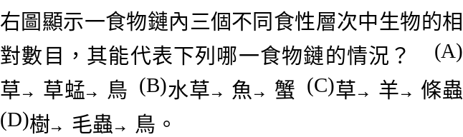 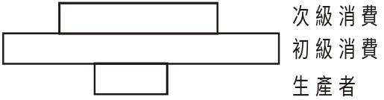
5.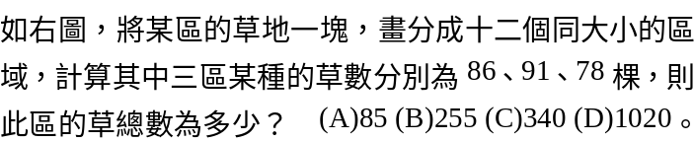 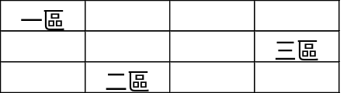
6.下列有關「最低存活族群個體數」的敘述，何者錯誤？ (A)只要低於此數值，則該生物可能將要滅亡 (B)此數值代表維持種族延續的最低存活族群個體數 (C)臺灣雲豹個體數已低於最低存活族群個體數 (D)一種動物只要還能看到，即使個體數低於最低存活族群個體數，仍不算絕種。
7.預測一個國家或地區的人口數量動態，其訊息主要來自於 (A)出生率、死亡率和遷移率 (B)現有人口數量和密度 (C)不同年齡組的比例 (D)有生殖能力族群的性別比例。
8.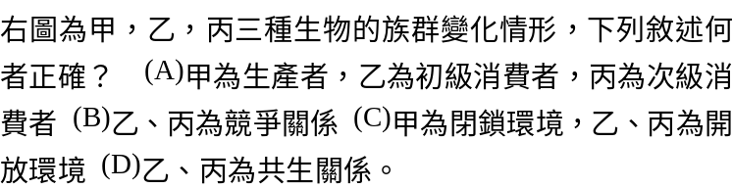 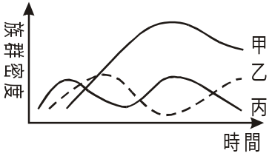
9.生物在閉鎖環境下，其族群發展有可能出現下列哪些情形？甲.環境惡劣時，生物往外遷移 乙.環境惡劣時，生物死亡率增加 丙.環境惡劣時，生物出生率下降 丁.生物族群數常發生波動的現象。 (A)甲丁 (B)乙丙 (C)乙丙丁 (D)甲乙丙丁。
10.某國家的人口的出生率及死亡率持續下降，則其人口年齡層結構的趨勢為何？
(A)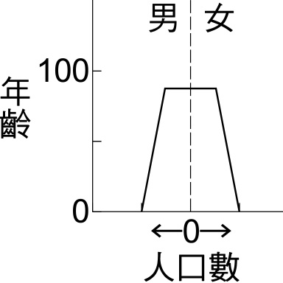 (B)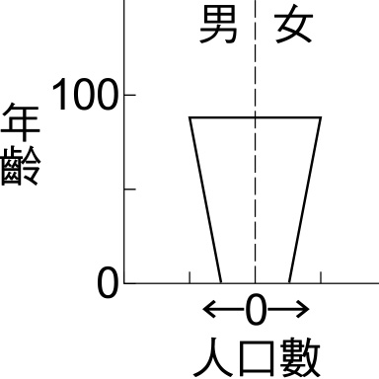 (C)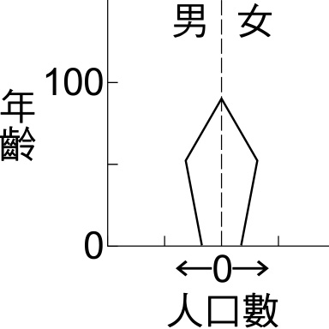 (D)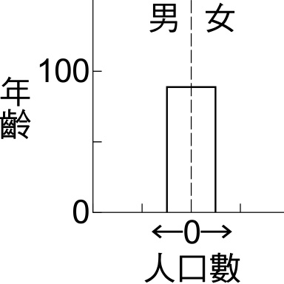
11.附圖為三種基本類型的人類族群年齡結構圖，則下列敘述何者錯誤？ (A)甲表示該族群的個體數將隨著時間而增加 (B)乙表示該族群為下降型的族群（衰退的族群） (C)丙年齡結構類型的國家比甲年齡結構類型的國家更需大力實施兒童福利和建立學校等相關措施 (D)西德、北歐等國家推行零人口成長政策，其年齡結構圖應較類似丙
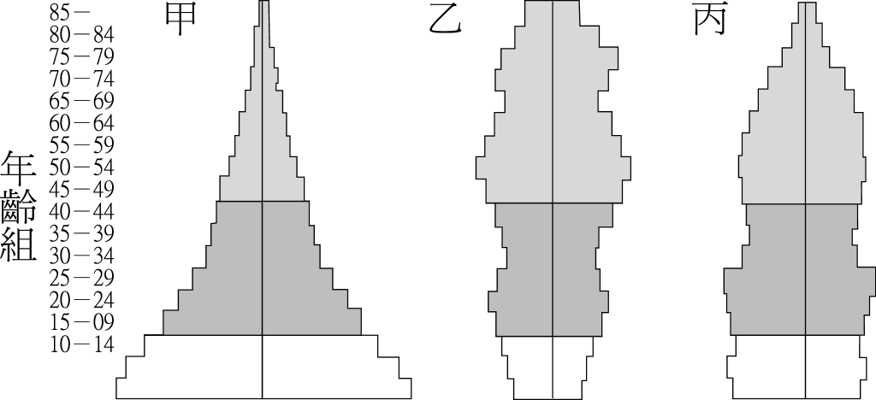
12.在生物界中，生物的生存率和生殖率的關係，以下列何圖表示最適合？
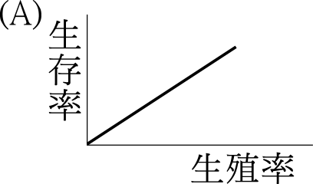 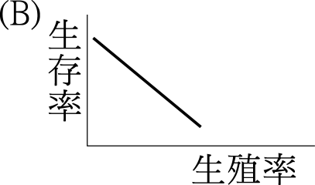 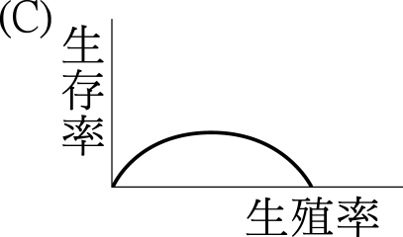 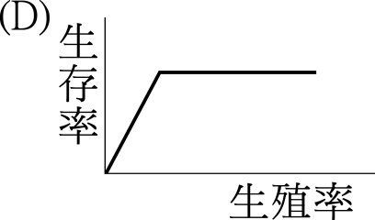
13.在資源、空間不虞匱乏的情況下，微生物的族群生長曲線最可能接近下列何者？（橫軸為生物世代，縱軸為個體數）。
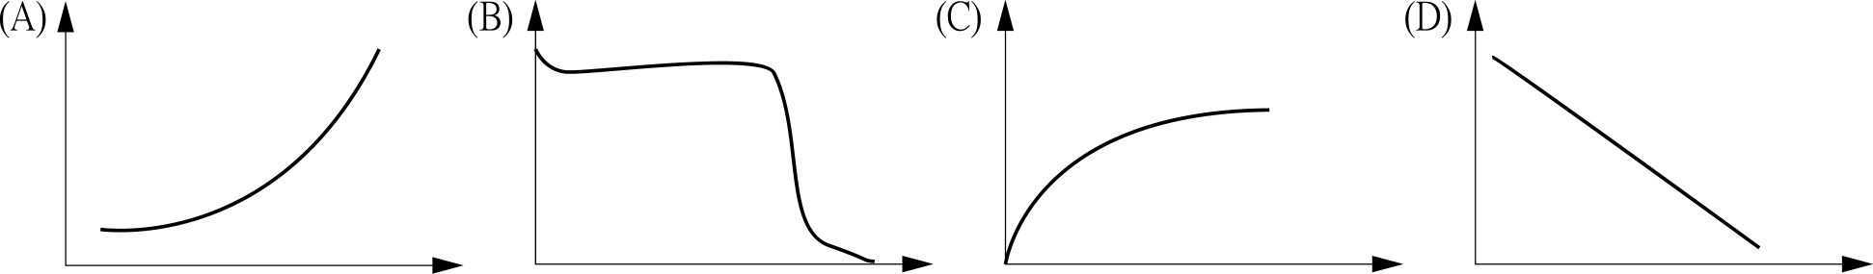
﹝閱讀題﹞外來植物殺手小花蔓澤蘭是一種多年生蔓藤植物，所到之處幾乎沒有植物可以倖免，不僅草本植物及灌木受害，就連喬木都被它攀爬纏勒覆蓋而死，在台灣已造成危害，嚴重侵害原生生態系的生物多樣性。小花蔓澤蘭具有很強的繁殖和擴張能力，適合生長在土壤潮濕、陽光充足和年平均溫度攝氏20度以上地區，目前在中、南及東部低海拔受干擾林地、山坡地、荒廢果園和廢耕地受害較嚴重，而在保持完整的濃密森林和高海拔地區較不易侵入。
14.小花蔓澤蘭和被攀爬喬木的交互作用關係與下列何種相同？ (A)榕果和寄生蜂 (B)野牛與羚羊(C)白蟻與蚜蟲 (D)蘭花和喬木。
15.在低海拔原始闊葉林內，小花蔓澤蘭無法生存的主要原因是：(A)溫度過低 (B)光線不足 (C)水分缺乏 (D)坡度過高。
16.引進「外來物種」會造成哪些影響？ (A)增加生態系的穩定度 (B)使生物的種類增加 (C)導致原有物種減少 (D)加速生物的演化，有助於此區域的生態平衡。
﹝閱讀題﹞夏天西北雨後在沙堆、林間的土質鬆軟處，常常會有幾朵雪白的菇冒出，因其滋味勝過土雞肉，且蕈柄撕之似雞肉絲，故稱為雞肉絲菇。如果沿蕈柄基部往下深掘，會發現有細長的黑色假根，連接到地面下的白蟻巢，一般學者認為雞肉絲菇與白蟻之間的關係可能有三種：(1)雞肉絲菇依靠蟻巢內白蟻嘔吐及排泄物質供應養分。(2)白蟻培養雞肉絲菇的菌絲做為食物。(3)上述二者均是。
17.依照學者所認定的第三種關係，雞肉絲菇和白蟻之間的互動與下列何者相同？ (A)白蟻與鞭毛蟲 (B)鯊魚與印首魚 (C)瓢蟲與蚜蟲 (D)青背山雀與灰掠鳥。
18.文中提到雞肉絲菇為白蟻的食物，則雞肉絲菇在生態學的角色上應屬於？ (A)生產者 (B)消費者 (C)清除者 (D)分解者。

﹝題組題﹞下圖是a、b、c三種動物的存活率曲線圖（請依圖回答19和20題）：
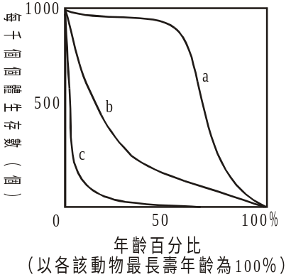
19.哪種動物在中成年期的同種競爭對手最少？ (A)a (B)b (C)c。
20.a種動物中存活500個個體時的年齡百分比大約是多少？(A)25% (B)50% (C)75% (D)100%。
根據下面甲、乙、丙、丁四圖回答第21題：
21.若將兩種草履蟲混合培養，會得到何種生長曲線？ (A)甲 (B)乙 (C)丙 (D)丁。
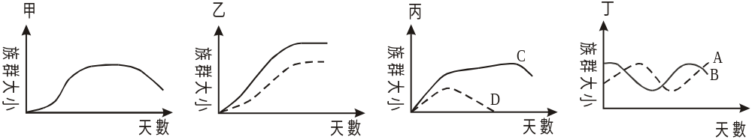
﹝題組題﹞若附圖為某地區甲生物族群的生長曲線圖，請回答下列問題：
22.若忽略其遷入與遷出，則甲生物在哪一時期（A～D）的出生率約等於死亡率？
23.在哪一時期（A～D）對甲生物的環境阻力最大？
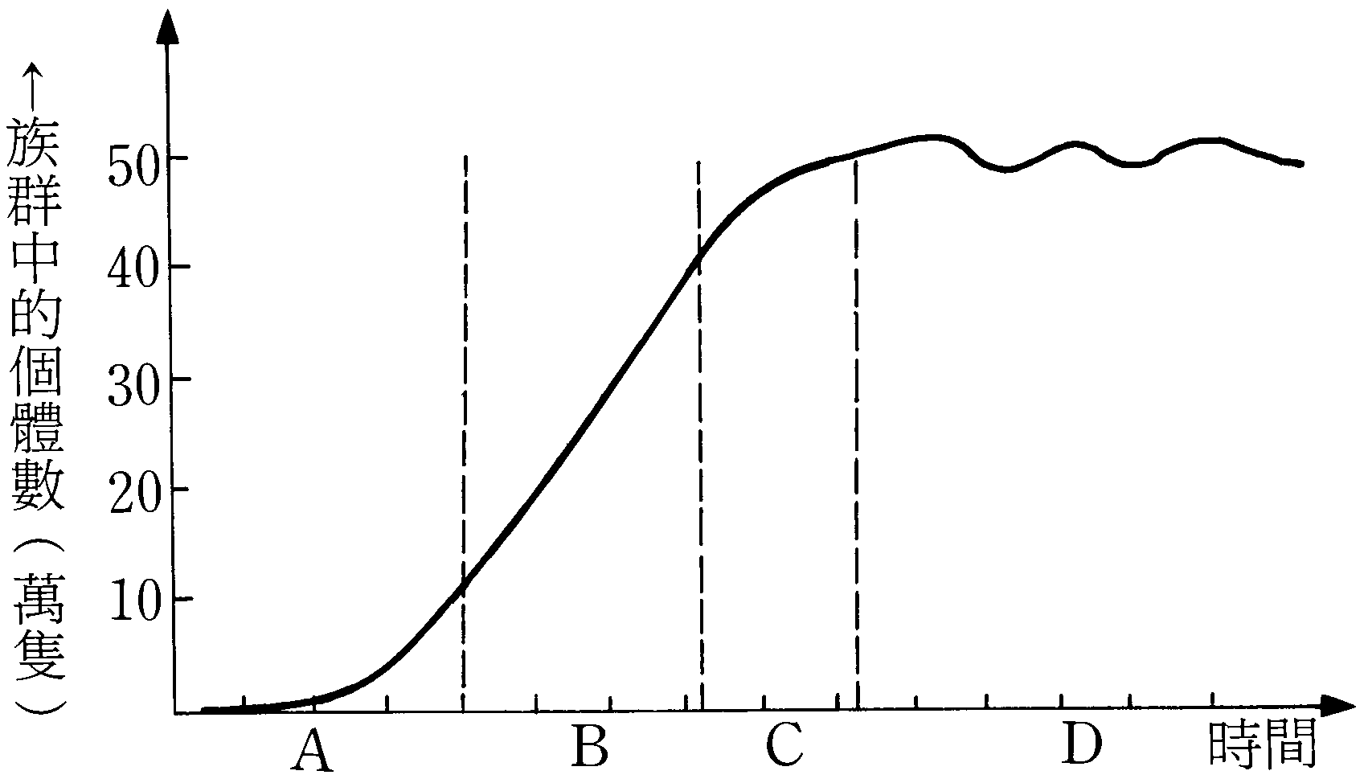
﹝題組題﹞阿強欲計算魚池中放養吳郭魚的數量，共捕獲840隻吳郭魚經標記後全部釋放回去。數天後以同樣的方法捕獲900隻吳郭魚，其中的150隻具有標記。試問：
24.估算此魚池內吳郭魚的數目為幾隻？(A)5112 (B)4050 (C)6040 (D)5040。
25.若他想知道何時捕撈吳郭魚去賣最有經濟效益，則他最好能有何種描述族群特徵的資料？(A)吳郭魚的年齡結構 (B)吳郭魚的生存曲線(C)吳郭魚的族群生長曲線 (D)吳郭魚的產卵量。
二、多選題 (每題2.5分 / 答錯倒扣1/5題分)
26.以下可連接生命世界和非生命世界的生物有哪些？ (A)根瘤菌 (B)金針菇 (C)捕蠅草 (D)菟絲子 (E)硝化細菌。
27.下列有關太輻射能的敘述，何者正確？ (A)生態系中的能量幾乎完全來自太陽輻射能 (B)大量紫外線照射在生物體上會導致基因突變 (C)植物吸收可見光，以綠光為主 (D)太陽輻射能量與波長成正比 (E)缺乏日照的植物高度一般較光照下的植物矮。

28.下列有關細胞內有機物的敘述，何者正確？ (A)蛋白質由C、H、O、N、P等元素構成 (B)酵素和血紅素主要成份是蛋白質 (C)構成核甘酸的有機單元是核酸 (D)葡萄糖是細胞直接利用的能量形式 (E)脂肪是由甘油和脂肪酸共同組成。
29.下列哪些構造或物質含有磷化物？ (A)細胞核 (B)RNA (C)細胞壁 (D)DNA (E)ATP。
30.下列有關氮循環的敘述何者正確？ (A)硝化細菌喜歡無氧環境下 (B)土壤中的硝化細菌可將NO還原為NO₂及NH₃ (C)一般豆科植物不需與其他生物共生即有固氮能力 (D)根瘤菌可將N₂轉變為銨鹽供植物利用 (E)腐化細菌能分解蛋白質產生NH₃。
31.氮元素能被植物根所吸收的狀態為 (A)NO₂ (B)NH₃ (C)NH (D)NO (E)NO。
32.以下哪些是現今台灣地區造成生態危機的外來種生物？ (A)豬草 (B)面天蛙 (C)穿山甲 (D)琵琶鼠魚(E)藍鵲。
33.下列有關個體生存曲線的敘述，何者正確？ (A)按族群內各種不同年齡個體在族群中所佔比例的狀況所作之曲線 (B)可利用在物種保育和資源管理上 (C)可看出物種對環境的生存策略 (D)一般而言，子代產卵數多的種類，其幼體的死亡率較高 (E)可看出環境對物種的最大負荷力。
34.附圖為某生物學家在燒杯中放入兩種微生物所得的實驗結果，實線代表A種，虛線代表B種，則下列敘述何者正確？ (A)A和B種生物只具種間競爭 (B)A種因種間競爭而趨向滅絕 (C)B種在種間競爭上占優勢 (D)B種在種間競爭上占優勢，故無種內競爭 (E)由此圖可看出B種在此區的最大負荷力
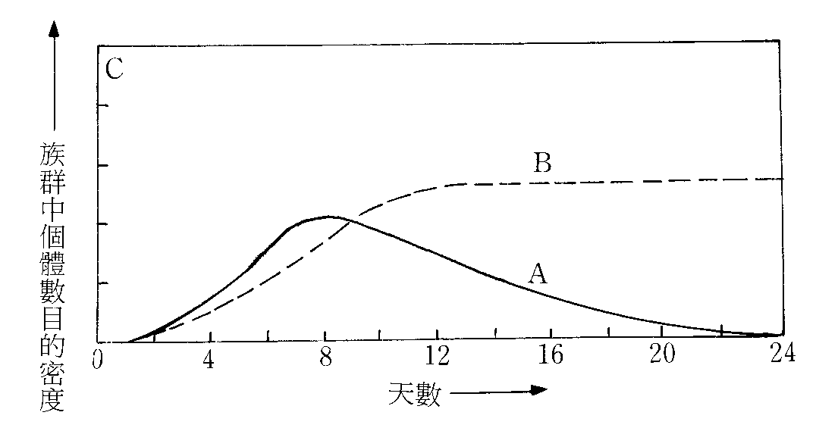

35.族群內個體數量的增加和下列哪些因子有關？ (A)該動物的天敵減少 (B)該動物的食物增多 (C)與其他生物出現新的競爭關係 (D)該地區的負荷力變小 (E)該地區引入多種生物。
36. 附圖為兩種動物的數量調查表，由附圖可推知：（a為實線，b為虛線） (A) a與b有食性關係 (B)每年a數量比b多，故在食物塔中a位在b的下方 (C)應為b捕食a (D) b可為山貓，a為雪兔 (E) b數量的增加，可導致a數量的增加
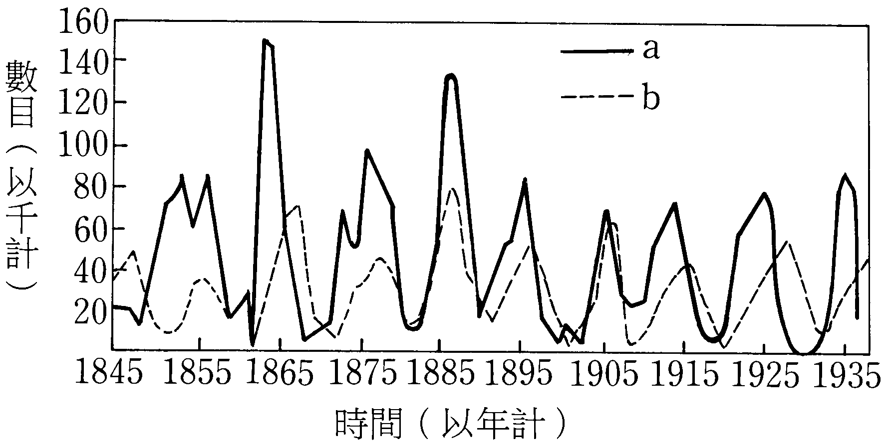

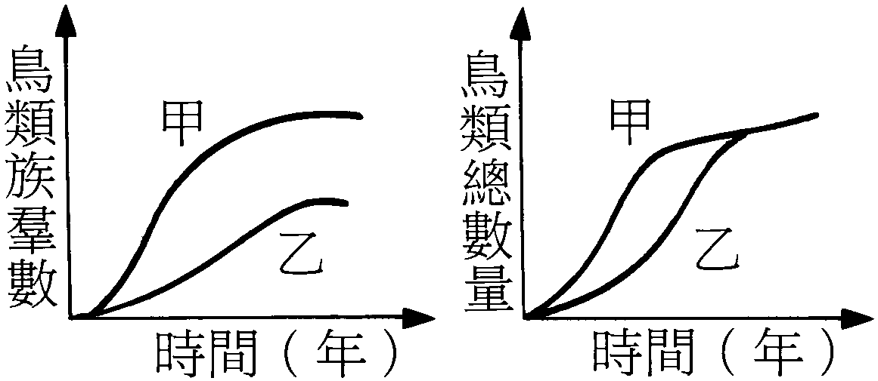
37. 在海洋中，由於火山活動出現甲、乙兩個大小相若之新生島，此後數百年，兩個島上鳥類族群與個體變化情形如附圖。下列哪些敘述是合理的？ (A)甲島的鳥類顏色較乙島艷麗 (B)乙島的種內競爭力比較大 (C)甲島的個體總數較乙島多 (D)乙島的環境生態較甲島更適合鳥類生長 (E)乙島鳥類以草食性為主，甲島以肉食性為主。
38.下列何者屬於族群？ (A)夢幻湖的水韭 (B)潮池中熱帶魚 (C)熱帶雨林板根植物 (D)玉山林區的針葉樹 （E）人類腸道中的細菌。
39.如附圖之食物網，則 (A)丁為分解者 (B)甲、乙、丙中，生物量最多的為丙 (C)以族群數目來說，丙一定比甲、乙都多 (D)山貓為最高級消費者，故其數目要比其他生物為多 ( E)若丙的生物量愈大，則其所屬生態系的總生產量亦愈大
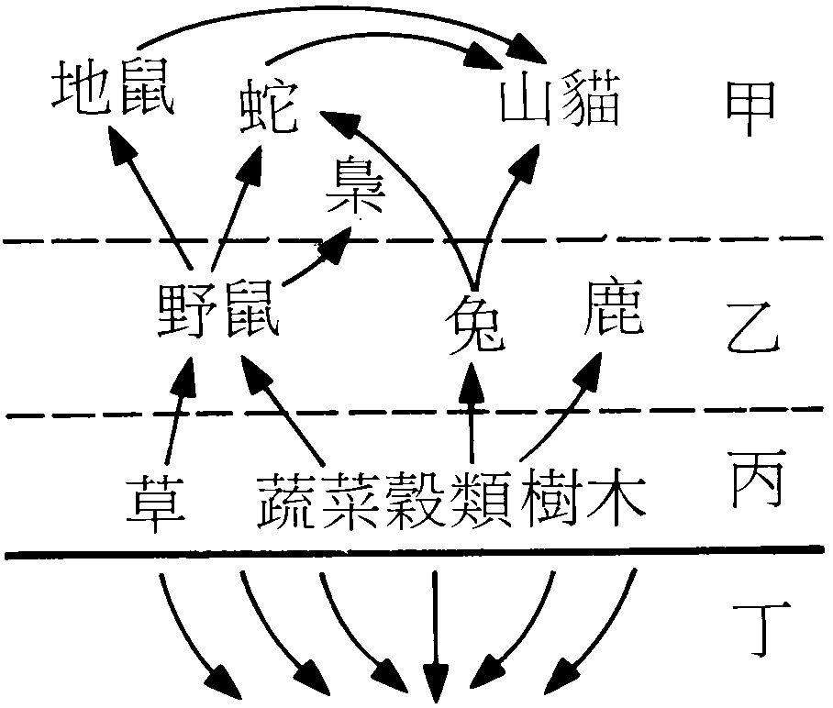
40.關於食物網的敘述何者正確？ (A)元素在食物網間循環利用 (B)三級消費者亦可為一級消費者 (C)在生產者能量總和越高的生態系中，其食物網就越複雜 (D)能量在食物網間循環利用 (E)食物網中的食物鏈為單向進行。
41.生物個體聚集成族群具有哪些優點？ (A)增加有性生殖的機會 (B)有利於分工合作，並建立社會制度 (C)藉由彼此合作，有利於覓食和防禦 (D)擁有較多不同的基因組合，對環境有較好的適應力 (E)藉由競爭與自然淘汰，有助於生物的演化。
42.元素循環是生物圈之重要性質，下列有關出現在生命世界中的元素之敘述，哪些正確？ (A)碳循環中，呼吸和光合作用都可以釋放CO₂ (B)氮循環中，最大的物質來源是透過固氮作用把N₂變成NO₃－ (C)硫的主要來源是透過植物體吸收SO₄^{2－} (D)氮或硫的化合物常與優養化有關 (E)氫的來源是H₂O。
43.在氮循環中，有利於循環的微生物有 (A)腐生細菌 (B)真菌 (C)脫氮細菌 (D)根瘤菌 (E)藍綠藻。
44.榕樹在開花時需靠榕果小蜂來助其傳粉，而榕果小蜂的幼蟲可靠榕果的養分長大；寄生蜂則是在榕果內產卵而不助其傳粉，且幼蟲在其內長大，試選出正確的選目： (A)榕果小蜂和榕樹的關係為互利共生 (B)寄生蜂的幼蟲為初級消費者 (C)寄生蜂和榕樹的關係為片利共生 (D)寄生蜂與榕果小蜂間有競爭關係 (E)此三種生物即可為一完整的生態塔。
45.美國曾為了保護黑尾鹿而大量獵殺其天敵郊狼，下列相關敘述何者正確？ (A)郊狼減少後，黑尾鹿快速增殖，名貴的黑尾鹿吸引大批觀光客，帶動了當地觀光業的發展 (B)黑尾鹿因天敵的減少而繁殖過多 (C)數目過多的黑尾鹿啃食植物嫩葉，導致森林被嚴重破壞 (D)大量的黑尾鹿因飢餓和寒冷而死亡 (E)在人類「干預」之前，黑尾鹿與各種掠食動物的族群保持穩定的狀態。
台北市立松山高中九十三學年度第二學期基礎生物第一次期考答案卷
- 單選題

1 | 2 | 3 | 4 | 5 | 6 | 7 | 8 | 9 | 10 | 11 | 12 | 13 | 14 | 15
B | A | C | D | D | D | C | C | B | B | C | B | A | B | B
16 | 17 | 18 | 19 | 20 | 21 | 22 | 23 | 24 | 25
C | A | D | C | C | C | D | D | D | B

- 多選題

26 | 27 | 28 | 29 | 30 | 31 | 32 | 33 | 34 | 35
BCE | AB | BE | ABDE | DE | CE | AD | BCD | BCE | AB
36 | 37 | 38 | 39 | 40 | 41 | 42 | 43 | 44 | 45
ABCD | B | A | ABCE | ABCE | ABCDE | BCE | ABCDE | ABD | BCDE

